**INFORME EJERCICIO**

**CARRO**

Andrés Rodríguez Prada 1

Alejandra Pedraza Cárdenas 2

11 de abril de 2020

Computación Gráfica

**Introducción**

Para este ejercicio se recreó un carro Volkswagen Tipo 1 más conocido como un escarabajo. Se identificaron las partes más importantes del carro, dividiéndolo de la siguiente manera:

* Chasis
* Llantas
* Espejos retrovisores
* Ventanas laterales
* Panorámico
* Ventanas traseras
* Bumpers
* Guardabarros delantero y traseros
* Faros delanteros y luces traseras

Una vez divido se identificó cual sería el mejor método para modelar cada parte.

**Chasis**

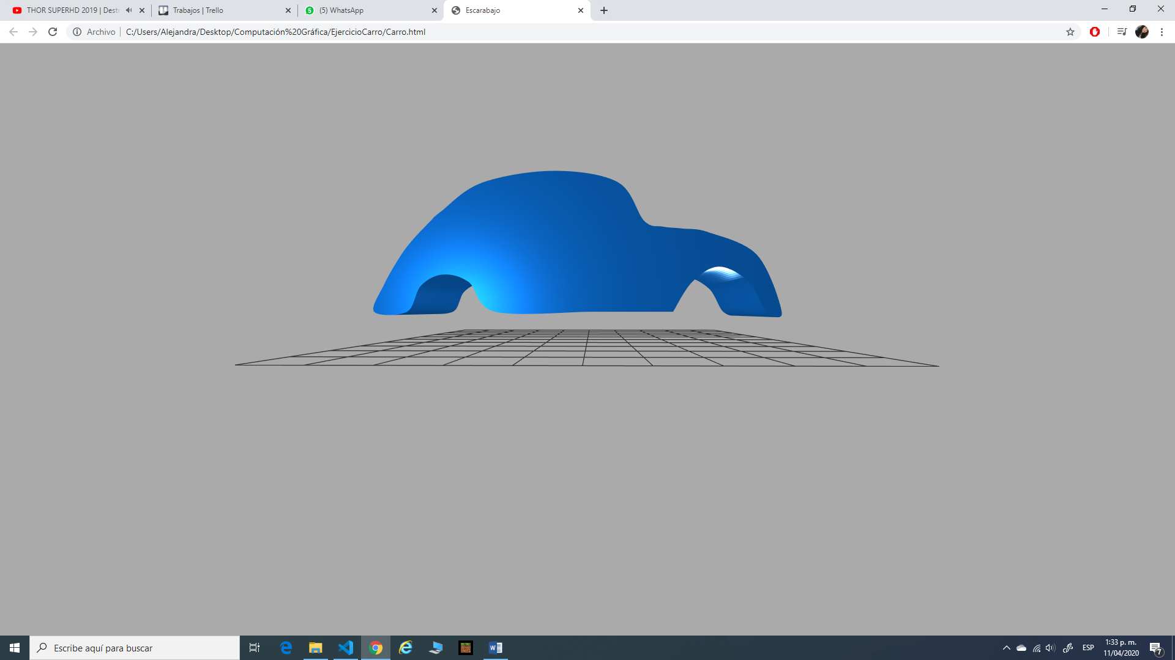

Para hacer el chasis del carro se calcularon los puntos(se utilizó el editor de Three js para el cálculo de estos puntos) que al ser unidos mediante una curva conformarían la silueta, teniendo la curva se utilizó un shape para generar el plano xy del chasis y a continuación se utilizó un extrude para generar la profundidad.

**Llantas**

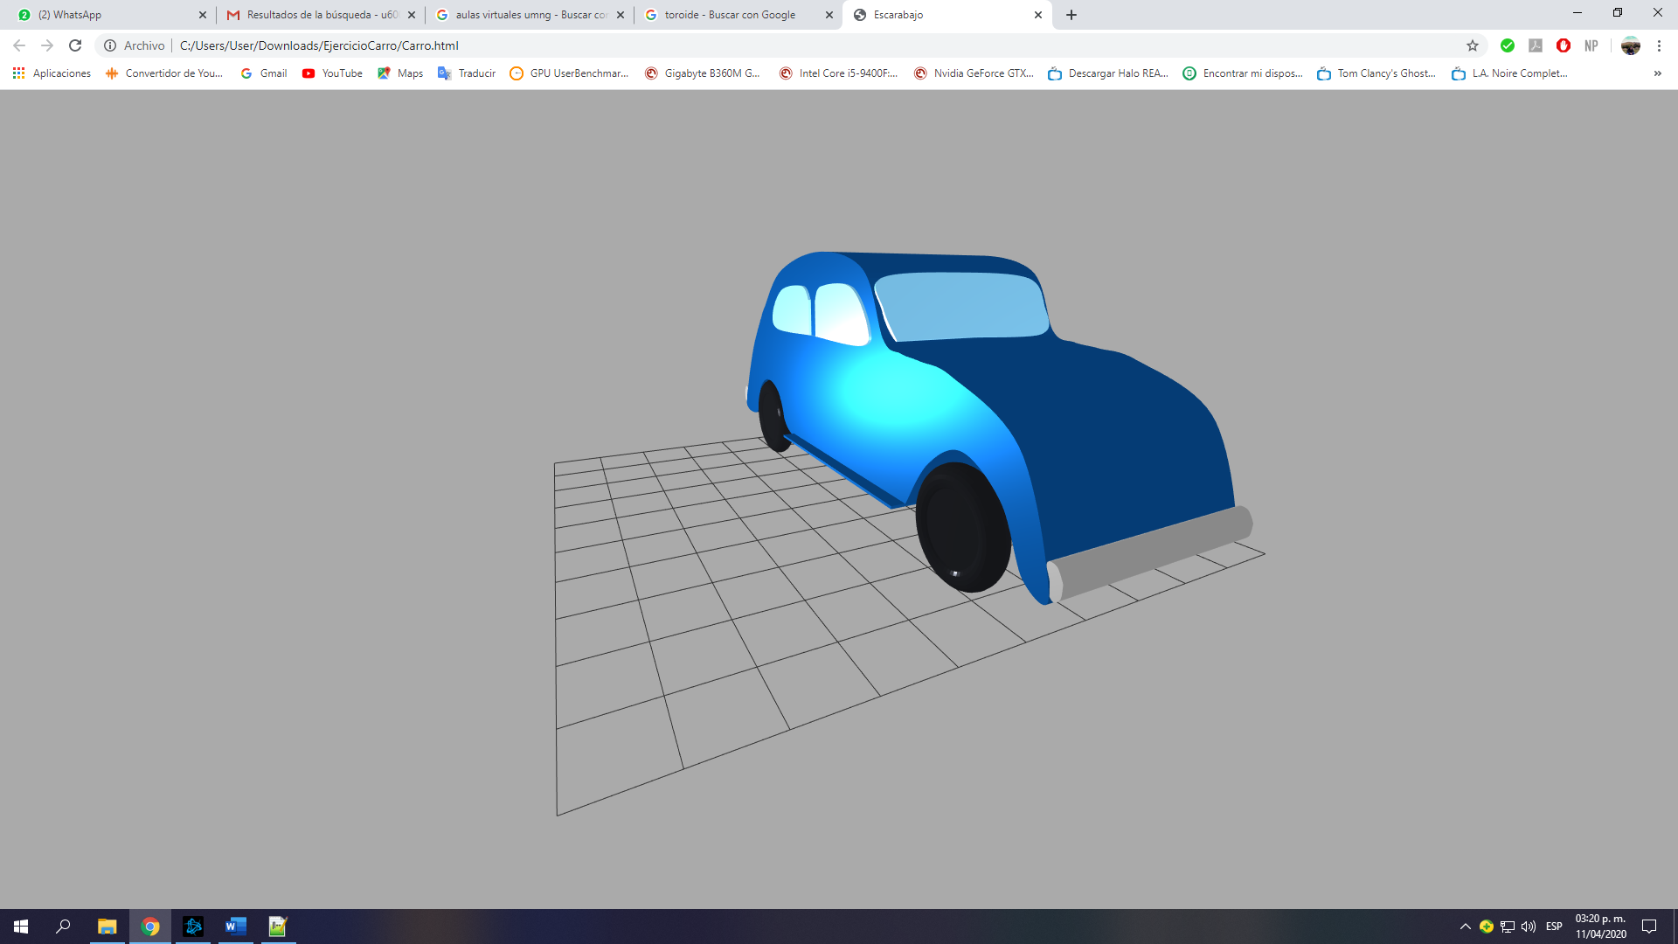

Para hacer las ruedas del carro, se utilizo 3 figuras, un toroide para representar el neumático, una esfera y una caja para representar el rin. En primera instancia se utilizo la esfera con una caja delgada para realizar una intersección entre estas dos figuras y por ende tener como resultado la copa del rin, para realizar esta intersección se utilizó la geometría constructiva de sólidos (CSG). Finalmente se utilizo otra caja de un una altura y ancho mayor que el rin, pero menor que el toroide, con una profundidad menor al radio del cilindro del toroide, esto con el fin de hacer el acabado compacto del rin, para este paso se utilizo una unión, entre la copa del rin, la caja y el toroide para obtener el resultado final. Se procede a clonar 3 veces la rueda original y se ubican en las coordenadas correspondientes.

**Espejos retrovisores**

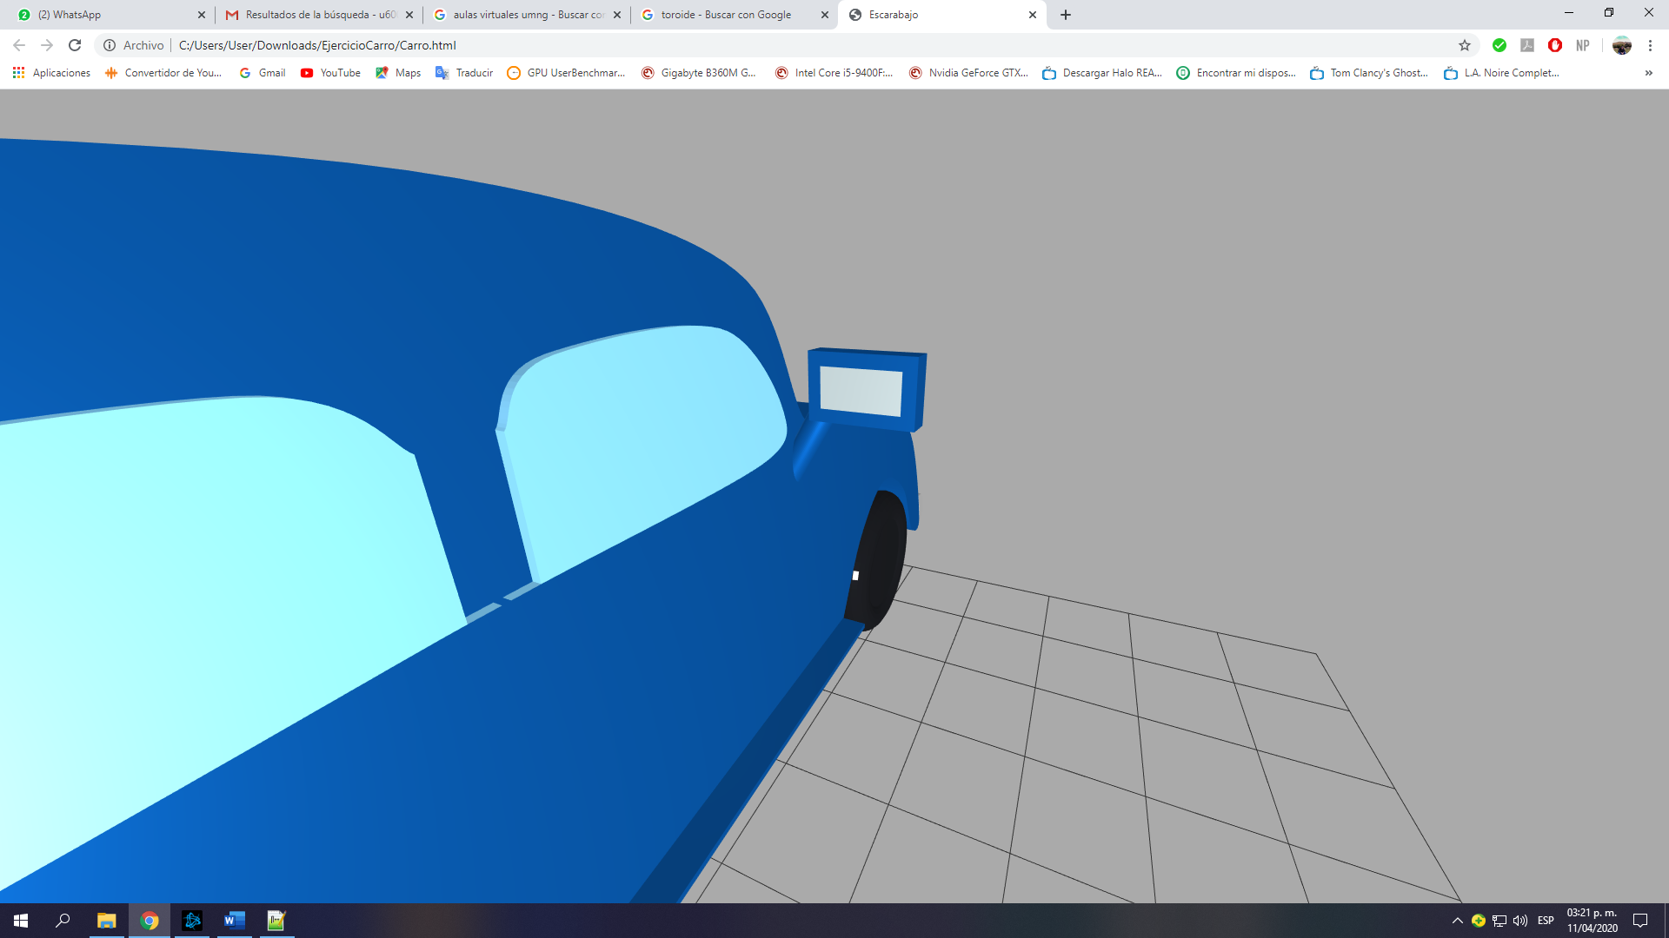

El desarrollo de los espejos retrovisores se realizo con un cilindro, una caja y un plano. Se roto el cilindro -30° con respecto al eje Z, seguido de esto se procede a ubicar la caja en el lugar correspondiente, luego haciendo uso de CSG se realizó la unión entre estas dos figuras y obtener la estructura del espejo. Finalmente, el plano es ubica en la posición indicada para que haga de representación de espejo. Una vez creado el espejo, se procede a rotarlo para que quede en la vista indicada, finalmente se ubica y se hace un clon del espejo para ubicarlo en el otro lado del modelo.

**Ventanas laterales, traseras y Panorámico**

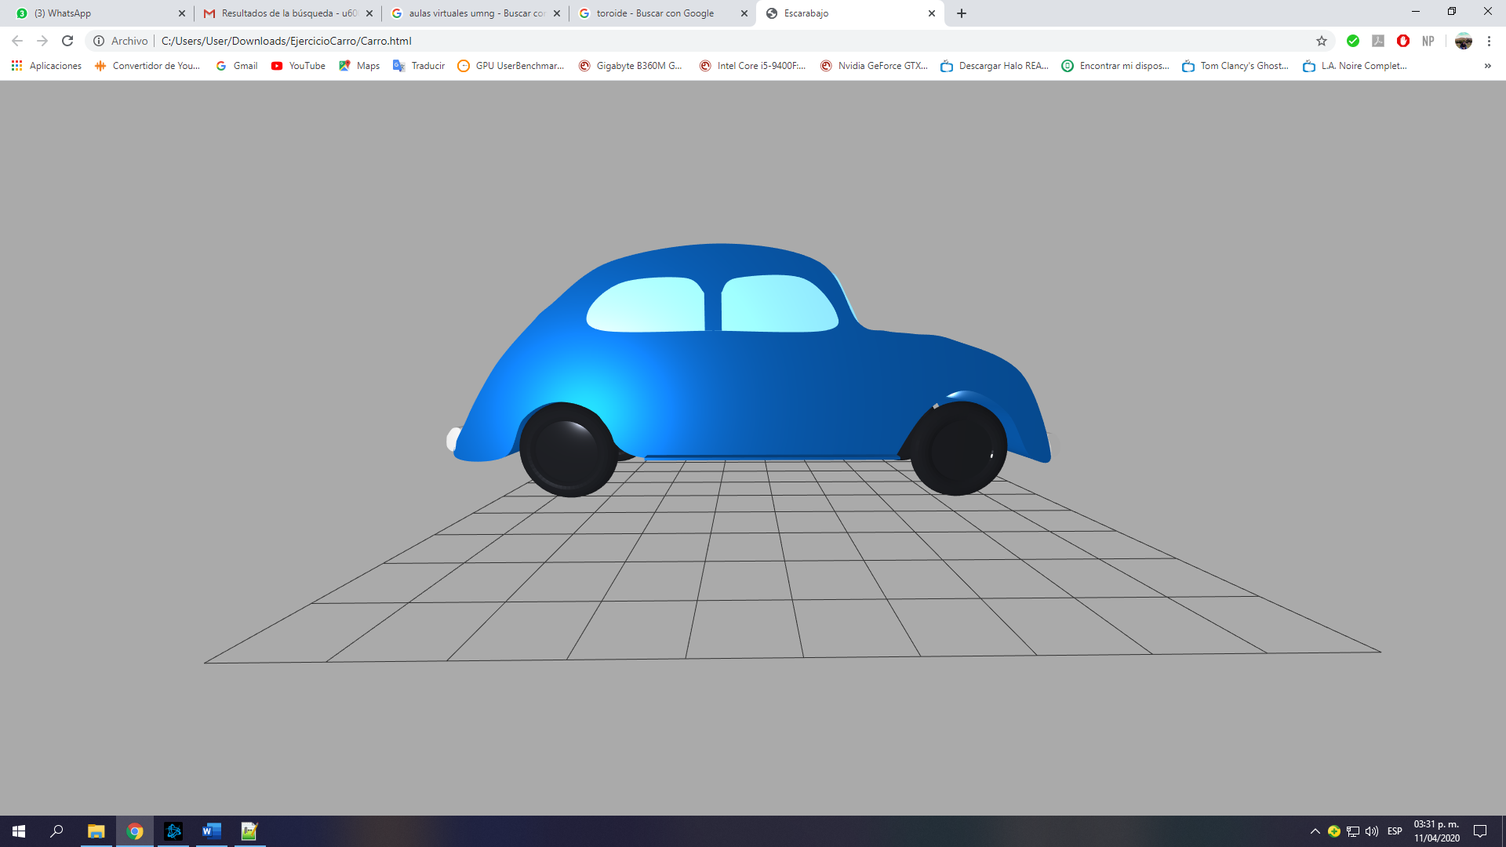

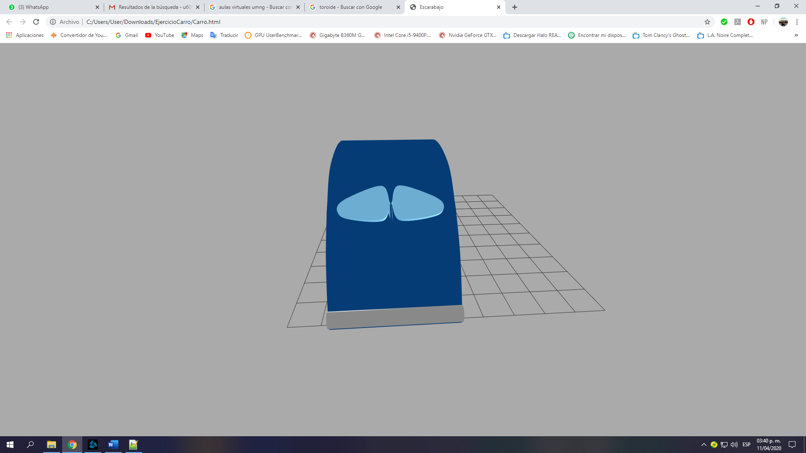

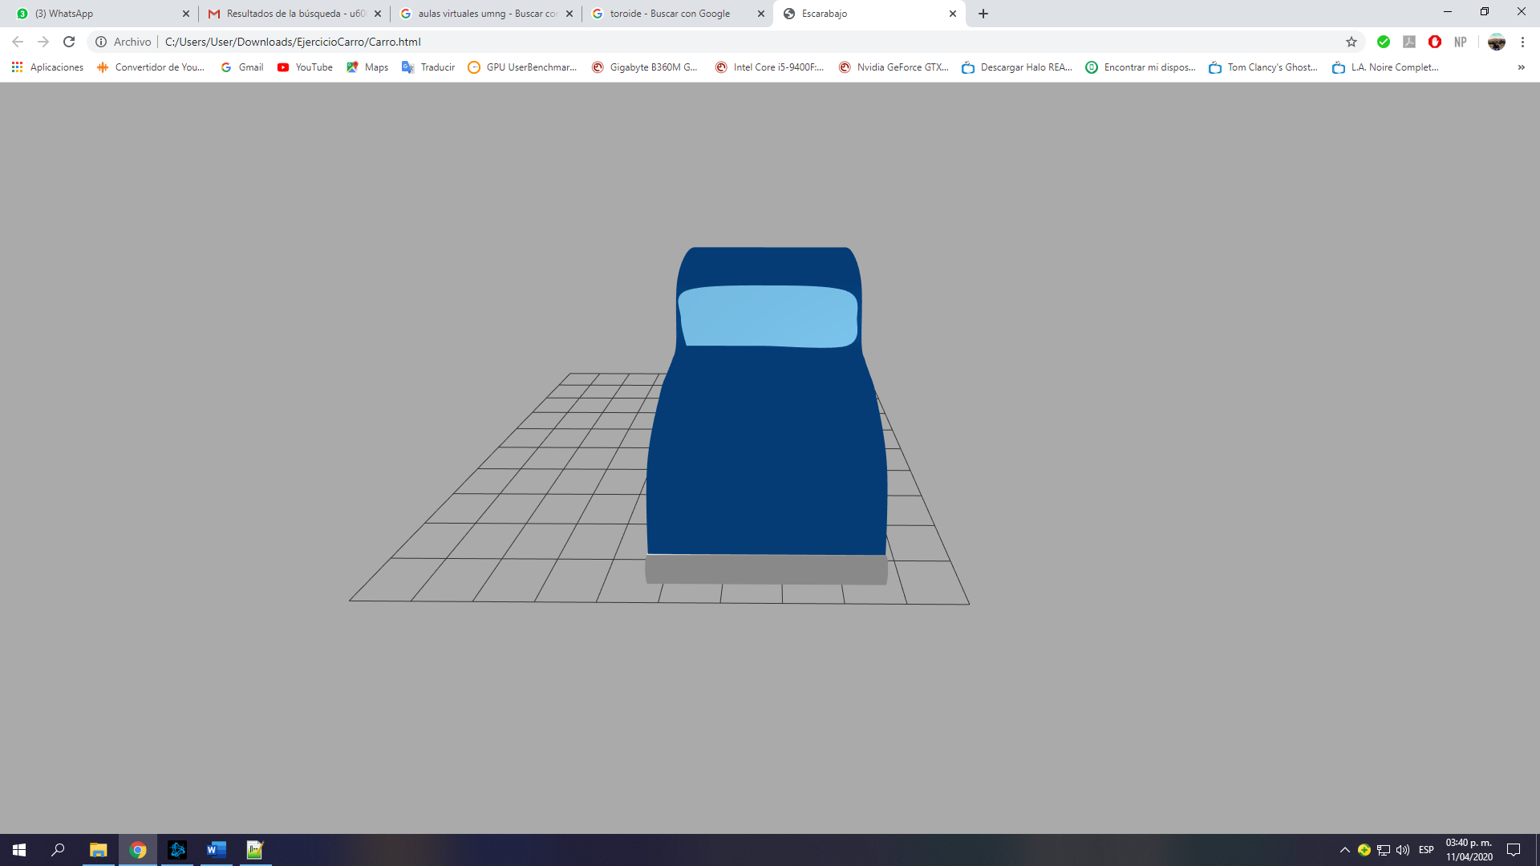

Se aplico el mismo procedimiento que en el chasis para generar las ventanas laterales, traseras y panorámico, es decir, mediante puntos se genero una curva, que luego será convertida en un Shape para luego aplicar el método Extrude y genera el sólido requerido. Solo se genero una ventana lateral delantera y una trasera, para completar las 4 que el carro posee, se utilizó el método de clonar, finalmente se procede a ubicarlas en las posiciones indicadas. El panorámico y las ventanas traseras debieron ser rotados mediante el uso de matrices, para que quedaran adaptados a la curvatura que presenta el chasis del escarabajo.

**Guardabarros**

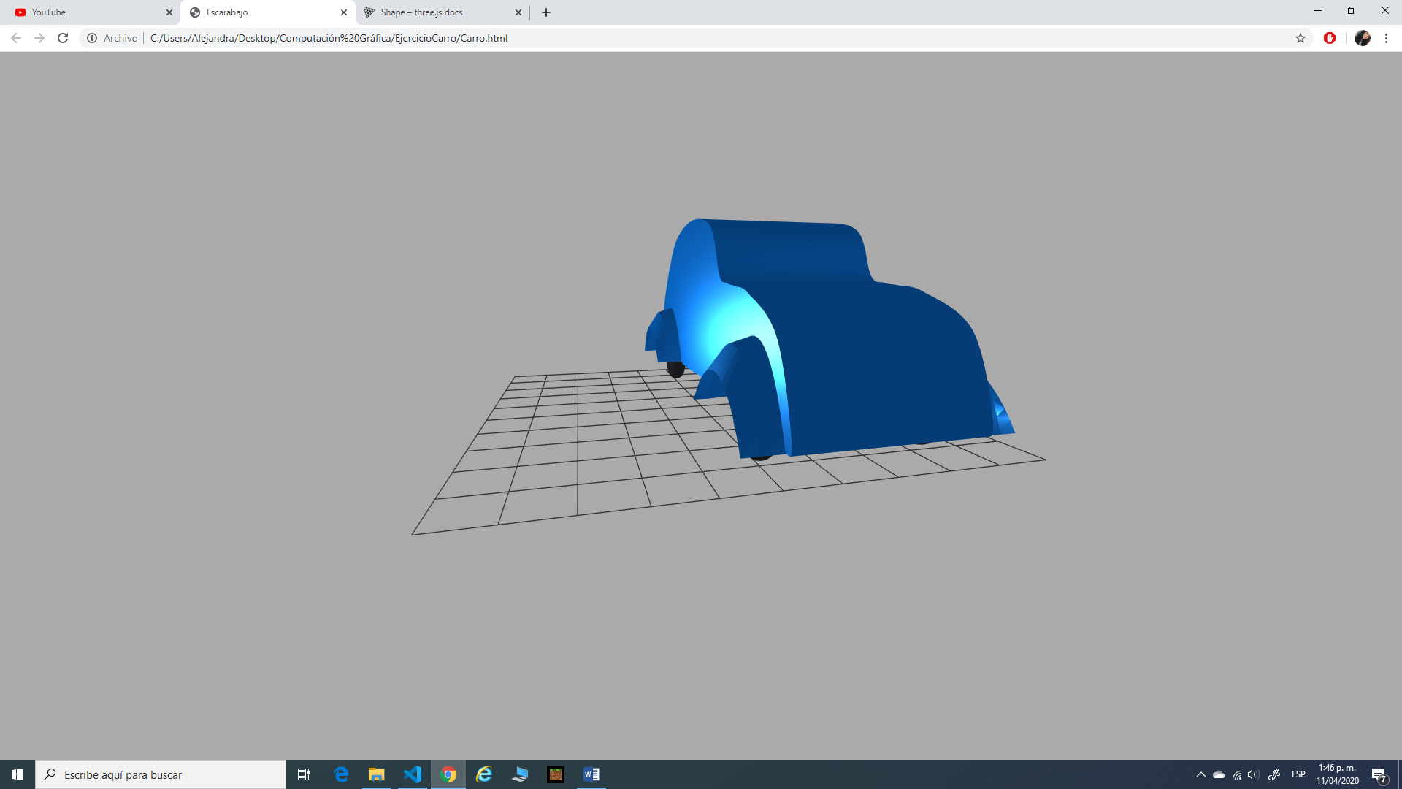

Los guardabarros del escarabajo son bastante anchos y esto es algo icónico del auto. Para hacerlo se utilizaron cuatro curvas de Bezier, se identificaron los cuatro puntos de control que tendría la curva para adaptarse al hueco donde se colocan las llantas, con dos curvas se utilizó un strip para generar los triángulos y así se modelo la superficie. Se utilizaron cuatro curvas Bezier para que se adaptara mejor al diseño del escarabajo.

**Faro delanteras**

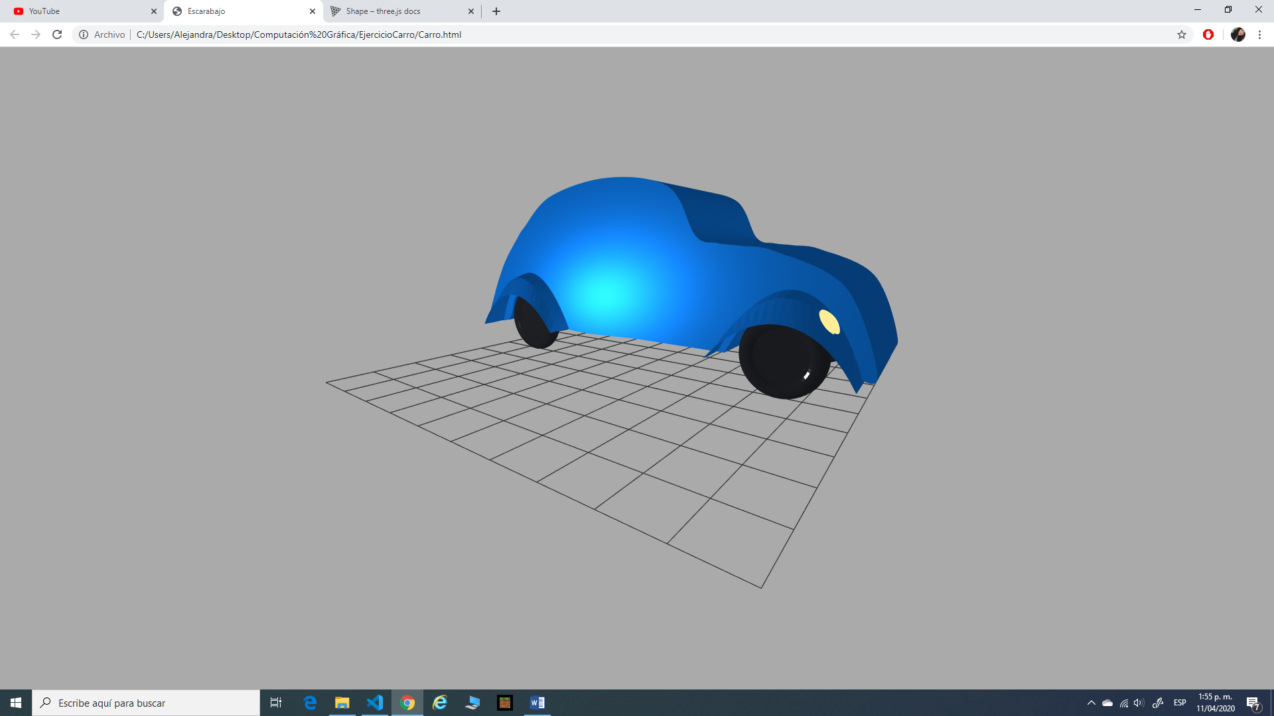

Para los faros delanteros se utilizó la geometría constructiva de sólidos (CSG). Con una esfera y un cubo con poca profundidad al intersectarlos se logró la geometría deseada, siendo esta parecida a la de un domo. Se roto y se trasladó para poder adaptarse al guardabarros.

**Luces traseras**

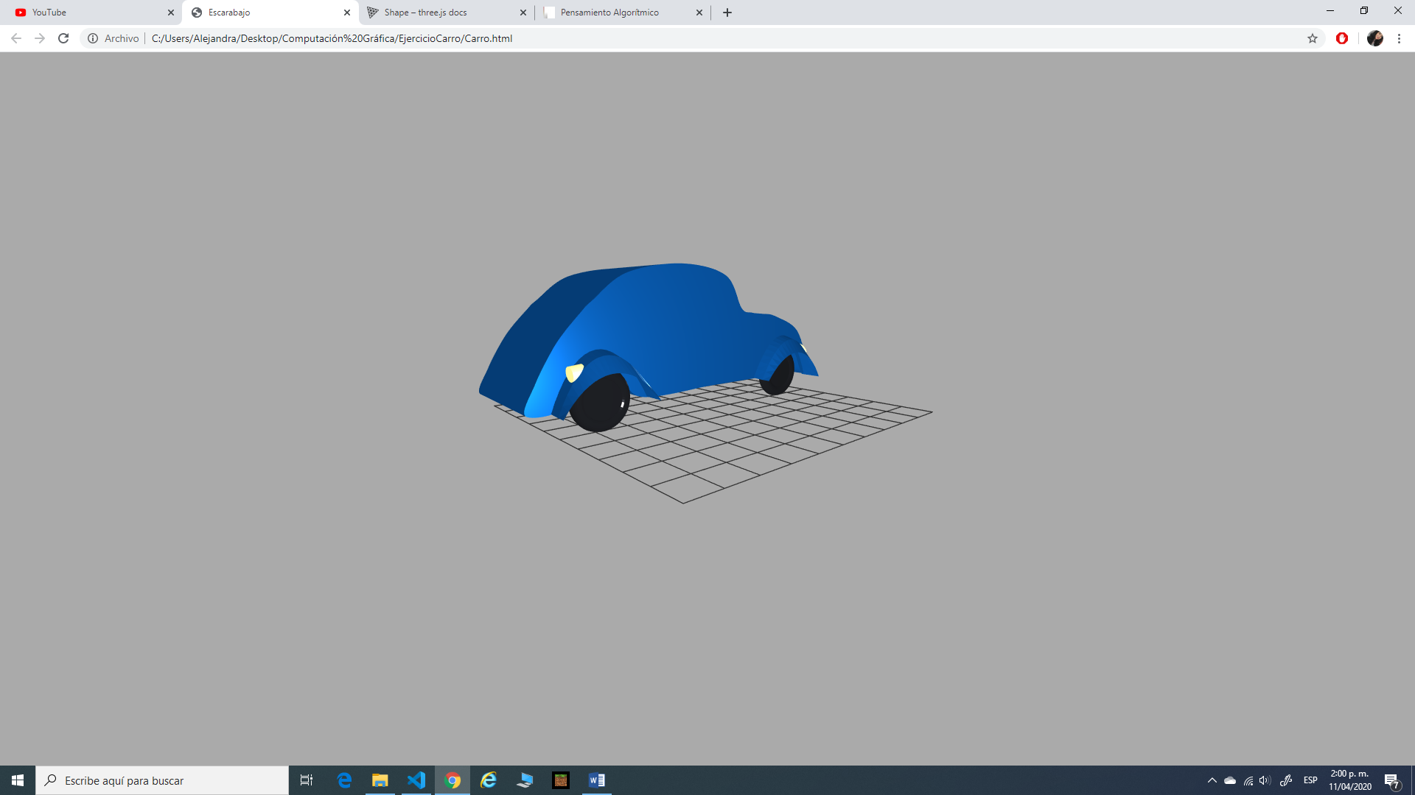

En las luces traseras también se utilizó la geometría constructiva de sólidos (CSG). En este caso con un cilindro y un cubo, el cubo se roto de tal manera que al restarle al cilindro dicho cubo se obtuviera la geometría que se ve en la imagen, esta se roto y traslado para adaptarse a la forma del guardabarros.

**Bumper:**

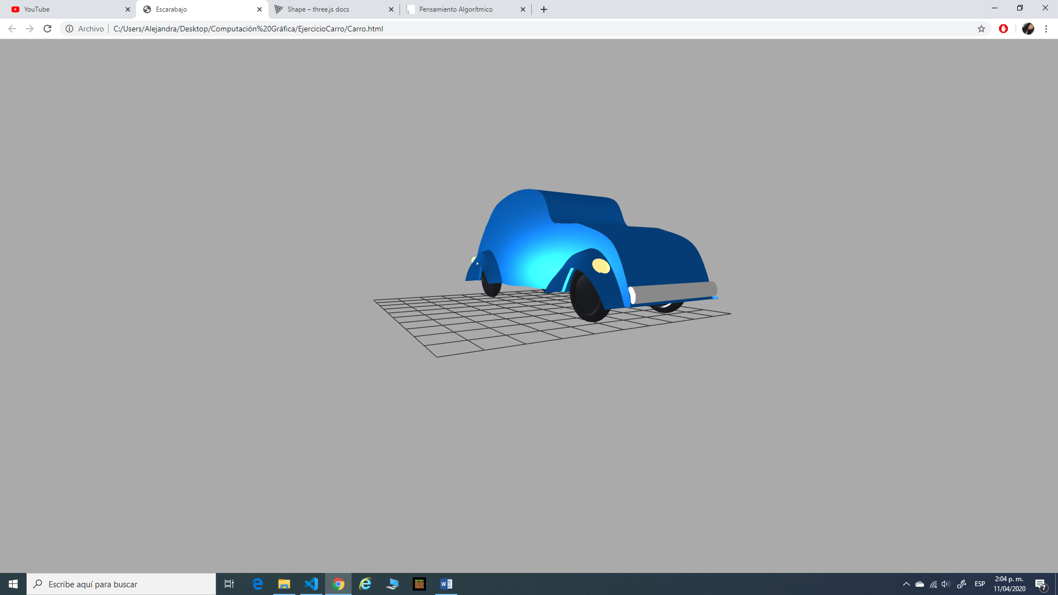

Para el bumper se utilizó el mismo proceso que con el chasis, se identificaron puntos que se adaptaran a la curva que tiene la forma delantera del carro, estos puntos se unieron mediante una curva, dicha curva se ingresó en un shape para lograr la superficie y se añadió profundidad mediante un extrude.